**МИНИСТЕРСТВО НАУКИ И ВЫСШЕГО ОБРАЗОВАНИЯ РОССИЙСКОЙ ФЕДЕРАЦИИ**

**федеральное государственное бюджетное образовательное учреждение высшего профессионального образования**

**«Казанский национальный исследовательский технический университет**

**им. А.Н. Туполева-КАИ»**

Институт Компьютерных технологий и защиты информации

Кафедра Прикладной математики и информатики имени Ю.В. Кожевникова

Пояснительная записка

к курсовой работе

по дисциплине «Структуры и алгоритмы обработки данных»

на тему «Реализация комбинированных структур данных»

вариант №47.11

**Выполнил**

Студент группы 4210

Нигамадянов Фанис Магефурович

**Проверил**

Доцент кафедры ПМИ

Сотников Сергей Викторович

Казань 2022

**Содержание**

**Глава 1. Постановка задачи** 3

1.1 Цель работы 3

1.2 Исходные данные 3

1.3 Ожидаемый результат 3

1.4 Требования к реализации 4

2. ОПИСАНИЕ РАЗРАБОТАННЫХ КЛАССОВ И 5

АЛГОРИТМЫ РЕАЛИЗАЦИИ ОСНОВНЫХ ОПЕРАЦИЙ 5

2.1 Реализация упорядоченного статического списка 5

2.2 Реализация упорядоченного динамического списка 6

2.3 Краткое описание разработанных классов 10

2.4 Схема структуры проекта (взаимодействия классов) 12

3. РУКОВОДСТВО ПОЛЬЗОВАТЕЛЯ 13

4. РУКОВОДСТВО ПРОГРАММИСТА 15

ВЫВОД 21

СПИСОК ИСПОЛЬЗОВАННОЙ ЛИТЕРАТУРЫ 22

ПРИЛОЖЕНИЕ. ЛИСТИНГИ ВСЕХ ФАЙЛОВ ПРОЕКТА 23

# **Глава 1. Постановка задачи**

Цель работы: программная реализация комбинированной структуры данных –динамический статический упорядоченный список упорядоченных динамических списков – на основе объектно-ориентированного подхода, повторение и закрепление полученных знаний в ходе изучения курсов «Структуры и алгоритмы обработки данных» и «Объектно-ориентированное программирование», выработка навыков владения языком программирования.

Требования к разрабатываемой программе:

1) Реализация всех необходимых операций (добавление и удаление в основной и присоединённой структурах, поиск в списке).

2) Возможность сохранения всей структуры во внешнем файле (текстовом или XML) с обратной загрузкой.

3) Реализация структуры для хранения и обработки данных конкретной информационной задачи.

4) Именование типов, структур и их полей, классов и их свойств и методов в соответствии с конкретной информационной задачей.

5) Наличие демо-модуля с удобным оконным пользовательским интерфейсом.

Требования к реализации:

1. Реализация комбинированной структуры на основе объектного подхода;

2. Реализация всех необходимых операций (добавление и удаление в основной и присоединенной структурах, поиск в списке);

3. Возможность сохранения всей структуры по внешнем файле (текстовом или XML) с обратной загрузкой;

4. Реализация структуры для хранения и обработки данных конкретной информационной задачи;

5. Именование типов, структур и их полей, классов и их свойств, методов в соответствии с конкретной информационной задачей.

# **Глава 2. Теоретическое описание разработанной структуры**

## **2.1. Логическая составляющая структуры**

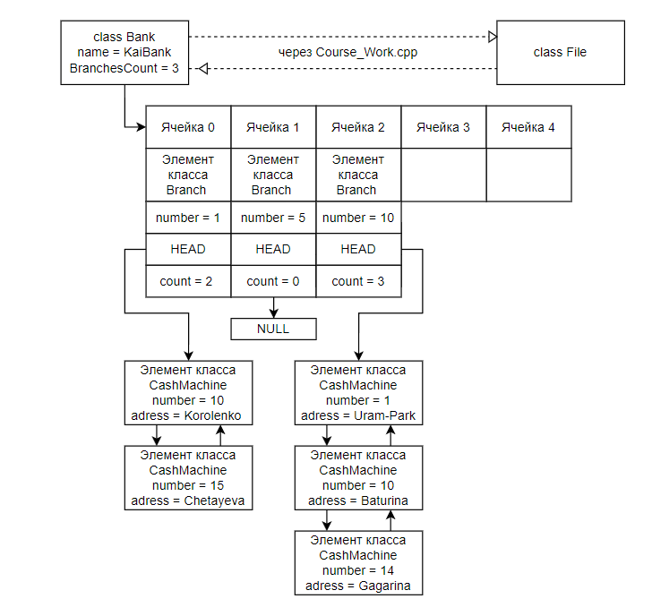

## **2.2. Набор основных операций**

Все операции комбинированной структуры делятся на 3 типа: операции над главной структурой, операции над подчинённой структурой и обход всей структуры.

Ввиду однотипности главной и подчинённой структур (обе являются списком) набор их операций совпадают:

1. Инициализация

2. Проверка возможности добавления

3. Проверка возможности удаления

4. Обход списка

5. Поиск элемента списка

6. Добавление элемента списка

7. Удаление элемента списка

## **2.3. Алгоритмизация основных операций**

Операции над главным списком:

1. Инициализация

2. Проверка возможности добавления

* Проверка наличия свободного места в главном списке

3. Проверка возможности удаления

* Проверка пустоты главного списка

4. Обход главного списка

* Задание начального значения
* В цикле, пока в списке остались необработанные элементы
* Обработка текущего элемента
* Переход к следующему элементу

5. Поиск подчинённого списка в главном

* Проверка возможности поиска
* Запрос информационной части искомого элемента
* Задание начального значения
* В цикле, пока в списке остались необработанные элементы и нужный элемент не найден
* Если информационная часть текущего элемента удовлетворяет заданному критерию, то определить текущий элемент как искомый (найденный) и выйти из цикла
* Иначе – переход к следующему элементу
* При выходе из цикла сообщить о том, что поиск был неудачен

6. Добавление подчинённого списка

* Проверка возможности добавления
* Определение положения добавляемого элемента (задание последующего и его поиск)
* Выделение памяти
* Запрос информационной части нового элемента
* Определение (инициализация полей) нового элемента
* Восстановление указателей, связанных со структурой

7. Удаление подчинённого списка

* Проверка возможности удаления (не пуст ли список)
* Задание удаляемого элемента (его информационной части)
* Поиск удаляемого элемента
* Обработка удаляемого элемента
* Исключение удаляемого элемента из структуры и восстановление указателей, связанных со структурой
* Освобождение памяти

Операции над подчинённым списком:

Подчинённый список имеет тот же набор операций, что и главный, а также имеет их схожую алгоритмизацию.

Отличие алгоритмизации заключается в том, что в начале каждой операции 1-м шагом осуществляется поиск подчинённого списка в главном, а затем уже все остальные шаги.

Обход всей структуры:

Обход всей структуры включает в себя:

* Обход главного списка
* При обработке элементов главного списка осуществлять обход соответствующих подчинённых списков

## **2.4. Реализация структуры**

**Реализация упорядоченного динамического списка**

Линейный список – это набор связанных однотипных элементов, в котором каждый элемент каким-то образом определяет следующий за ним элемент. В отличие от стека и очереди операции добавления и удаления можно применять к любым элементам этой структуры. Фактически, стек и очередь можно считать некими частными случаями линейного списка.

Стандартный набор операций со списком:

* Добавление нового элемента до или после заданного с проверкой возможности добавления элемента
* Удаление заданного элемента
* Проход по списку от первого элемента к последнему с выполнением заданных действий
* Поиск элемента в списке

Существует два способа реализации статического линейного списка: в первом случае номер элемента структуры соответствует номеру ячейки массива, а во втором случае используются указатели. Т.е. в ячейке массива должна находиться информационная часть элемента и указатель на индекс ячейки, в которой находится следующий элемент структуры. В данной курсовой работе использовался первый способ, поэтому рассмотрим его поближе.

Пусть условно имеем структуру из 3-ех элементов и массив размером 5 ячеек. В первой ячейке будет находится первый элемент структуры, во второй ячейке – второй и так далее. При условии, что элементов у нас меньше, чем количество ячеек массива, у нас всегда в правой части массива будут находится пустые ячейки. Не может быть такого, что в первой ячейке есть элемент, во второй ничего нет, а в третьей элемент присутствует.

|  |  |  |  |  |
| --- | --- | --- | --- | --- |
| Ячейка 0 | Ячейка 1 | Ячейка 2 | Ячейка 3 | Ячейка 4 |
| Элемент №1 | Элемент №2 | Элемент №3 |  |  |

Для того, чтобы вставить элемент в ячейку массива с индексом i < N, где N – количество элементов в структуре, нужно все элементы начиная с i-го и до N-го сдвинуть вправо (конечно же, при наличии свободной ячейки в массиве). Копирование происходит с последней ячейки: N вставляется в N+1 ячейку, N-1-ый – в N-ую и так далее. В освободившуюся ячейку i вставляется интересующий нас элемент.

Для того, чтобы удалить элемент i из структуры, нужно сместить все элементы, начиная с i+1, влево. Копирование идет начиная с ячейки i: i-ый есть i+1-ый и так далее.

Поиск элемента происходит элементарным проходом по массиву. Отображение структуры – аналогично.

При сортированной вставке добавляемый элемент последовательно сравнивается с элементами структуры. Когда мы встречаем элемент больший добавляемого (в случае сортировки по возрастанию), то осуществляем вставку перед этим большим элементом.

**Реализация упорядоченного динамического списка**

Динамическая реализация линейного списка основана на динамическом выделении и освобождении памяти для элементов списка. Логическая последовательность элементов списка создается ссылочными переменными с адресами последующих элементов.

Для удобства реализации, список всегда содержит хотя бы один элемент-заголовок с адресом первого реального элемента списка. Это позволяет унифицировать процедуры добавления и удаления крайних элементов и устранить некоторые проверки. Адрес элемента-заголовка задается переменной-указателем “pHead”. Эта переменная устанавливается при первоначальном создании списка и в дальнейшем не изменяется. Для реализации основных действий используются вспомогательные ссылочные переменные.

Одна из разновидностей линейного списка – упорядоченный список. В нем элементы выстраиваются в соответствии с заданным порядком, например – целые числа по возрастанию, текстовые строки по алфавиту. Для таких списков изменяется процедура добавления – новый элемент должен вставляться в соответствующее место для сохранения порядка элементов. Например, если порядок элементов определяется целыми числами по возрастанию, то при поиске подходящего места надо найти первый элемент, больший заданного и выполнить вставку ПЕРЕД этим элементом.

Структура линейный список имеет более усложненный вариант – двунаправленный линейный список. В нем каждый элемент “знает” обоих своих соседей, как левого, так и правого. Для этого у каждого элемента есть два связующих поля: указатель на элемент слева и указатель на элемент справа.

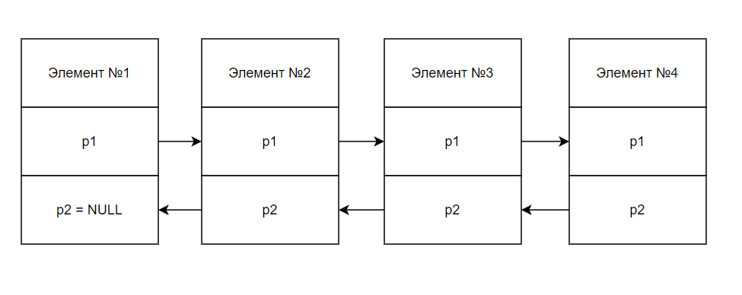

Поскольку двунаправленные списки являются симметричными, удобно сделать их замкнутыми, кольцевыми: правая ссылка последнего элемента указывает на заголовок, а левая ссылка заголовка – на последний элемент. Адрес заголовка определяется указателем pHead.

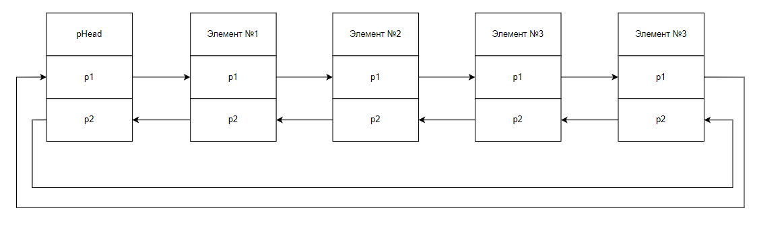

В данной курсовой работе фиктивный заголовочный элемент не использовался.

Рассмотрим реализацию основных списковых операций:

**Создание пустого списка:**

* выделяется память под заголовок, адресуемая указателем pHead
* оба ссылочных поля заголовка устанавливаются в адрес самого заголовка: pHead^.left := pHead; pHead^.right := pHead;

**Проход по списку:**

* введение вспомогательной ссылочной переменной pTemp;
* установка pTemp в адрес первого реального элемента   
  (pTemp := pHead^. right);
* организация цикла по условию достижения заголовка;
* в цикле обработка очередного элемента с помощью указателя pTemp и изменения этого указателя на следующий (pTemp := pTemp^.right).

**Проход в обратном направлении:**

* устанавливаем начальное значение указателя текущего элемента на последний элемент списка: pCurrent := pHead^.left;
* организуем цикл прохода до достижения заголовка **while** pCurrent <> pHead **do** pCurrent := pCurrent^.left;

**Поиск заданного элемента:**

* установка вспомогательного указателя в адрес первого элемента списка
* организация цикла прохода по списку с завершением либо по совпадению информационной части элемента с заданным значением, либо по достижению заголовка списка
* после завершения цикла проверка значения вспомогательного указателя и вывод итога об успешности поиска.

**Добавление элемента**:

Допустим, нам нужно добавить новый элемент после заданного указателем pCurrent. Пусть как обычно новый элемент определяется указателем pTemp. Тогда для вставки его в список надо настроить оба его ссылочных поля, изменить правое ссылочное поле у текущего элемента и левое ссылочное поле у его правого соседа.

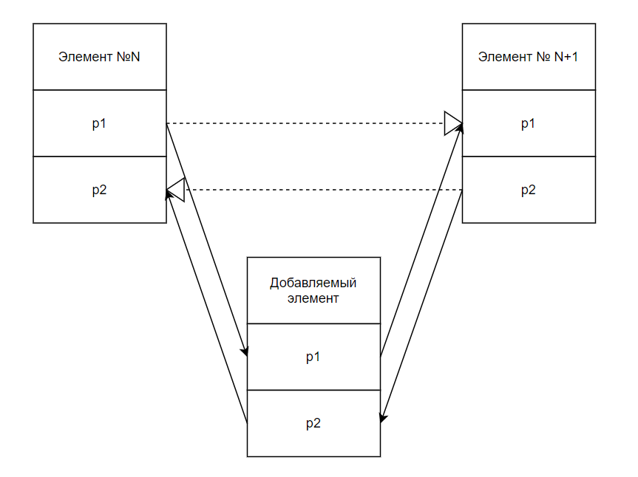

Необходимые присваивания:

pTemp^.right := pCurrent^.right;  
pTemp^.left := pCurrent;  
pCurrent^.right^.left := pTemp;   
pCurrent^.right := pTemp;

Аналогично реализуется **добавление нового элемента перед заданным элементом**, только вместо правого соседа обрабатывается левый сосед текущего элемента.

**Удаление заданного элемента**:

Для этого необходимо измененить ссылочные поля. Надо изменить правый указатель у левого соседа удаляемого элемента и левый указатель у правого соседа.

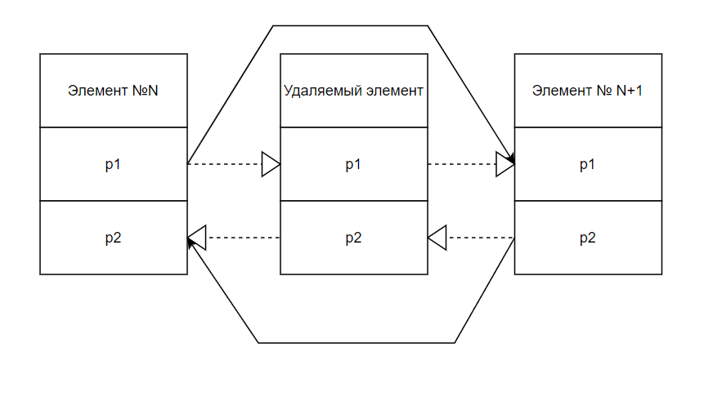

Если удаляемый элемент адресуется указателем pCurrent, то pCurrent^.left определяет адрес левого соседа, а pCurrent^.right – адрес правого соседа. Тогда необходимые изменения реализуются так:

pCurrent^.left^.right := pCurrent^.right;  
 pCurrent^.right^.left := pCurrent^.left;

# **Глава 3. Описание программного комплекса**

## **3.1. Описание структуры проекта**

Для создания проекта была использована среда разработки Microsoft Visual Studio 2022. Проект имеет следующую иерархию:

Course_Work

Bank.h

Course_work.cpp

Course_work.vcxproj  
 Course_work.sln  
 ExeptionInput.h  
 FileWorking.h

## 2.3 Краткое описание разработанных классов

При выполнении курсовой работы было создано 4 класса и одна главная подпрограмма с функцией main(). Через эту подпрограмму осуществляется диалог с пользователем. Краткое описание разработанных классов (более подробно см. в пункте «Руководство программиста»):

**Класс CashMachine.** Это класс, задающий шаблон для объектов «банкомат», являющихся единицей нашей комбинированной структуры. Для данного класса определены методы для получения доступа и изменения полей экземпляра этого класса (Get/Set методы).

**Класс Branch.** Это класс, задающий шаблон для объектов «филиал», являющихся композицией банкоматов. Содержит в себе двунаправленный упорядоченный динамический линейный список. Содержит в себе методы удаления/добавления экземпляров класса CashMachine в список; поиск элемента в списке и вывод элементов списка на экран; Get/Set методы и некоторые вспомогательные методы.

**Класс Bank.** Это класс, задающий шаблон для объектов «банк», являющихся композицией филиалов. Содержит в себе упорядоченный статический линейный список филиалов. Содержит в себе методы удаления/добавления экземпляров класса Branch в статический список; поиск элемента в списке и вывод элементов статического списка на экран; Get/Set методы и некоторые вспомогательные методы.

**Класс File.** Данный класс предназначен для файлового ввода-вывода. Имеется два метода Input и Output для осуществления ввода и вывода соответственно.

# 2.4 Схема структуры проекта (взаимодействия классов)



# 3. РУКОВОДСТВО ПОЛЬЗОВАТЕЛЯ

Для начала работы программы пользователь должен запустить файл Course_work.exe.

После запуска программы перед пользователем предстоит следующий выбор:

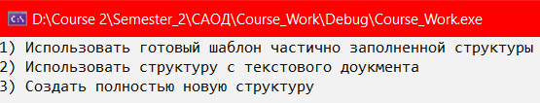

Если пользователь введет 1, то в программе будет использоваться уже заполненная некоторыми данными структура. Это бывает удобно, когда нужно быстро проверить работоспособность программы без ручного ввода данных. Если же пользователь введет цифру 2, то в качестве структуры возьмутся данные из файла DocBank.txt. При выборе числа 3 структура будет пустой.

Теперь рассмотрим поближе основной функционал программы:

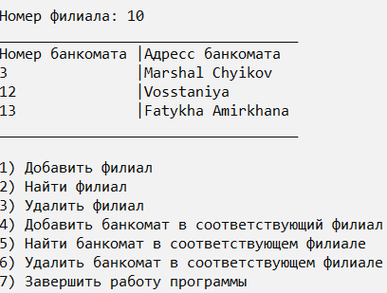

1. Добавить филиал – добавляет новый пустой филиал банка при условии, что статический линейный список филиалов не заполнен и филиал с таким номером не существует.
2. Найти филиал – осуществляем поиск филиала в массиве
3. Удалить филиал – очищаем соответствующую ячейку массива. Для этого нужно освободить из памяти все элементы этого филиала.
4. Добавить банкомат в соответствующий филиал – пользователь сначала вводит номер филиала, в который необходимо добавить банкомат, затем вводит номер банкомата, а потом его адрес.
5. Найти банкомат в соответствующем филиале - осуществляем поиск банкомата в динамическом двунаправленном списке.
6. Удалить банкомат в соответствующем филиале - пользователь сначала вводит номер филиала, в котором необходимо удалить банкомат, затем вводит номер интересующего банкомата. Ввод номера достаточен, т.к. это исчерпывающая информация банкомата в данном филиале – повторений номеров нет.
7. Завершить работу программы – после выбора пользователем числа 7, ему предлагается сохранить данные в файл out.txt. Если же будет введено что-то отличное от числа 1, то сохранения данных не будет.

# 4. РУКОВОДСТВО ПРОГРАММИСТА

Данный проект был создан для демонстрации работы комбинированной структуры «упорядоченный статический список упорядоченных динамических списков» с использованием объектно-ориентированного программирования (ООП). Для создания программы был выбран язык C++ с поддержкой ООП. В качестве среды разработки было выбрано приложение Microsoft Visual Studio 2019.

Главный структура - упорядоченный статический список. Подструктура – упорядоченные динамические списки.

В ходе разработки было создано 4 класса. Три из них находятся в заголовочном файле Bank.h, а четвертый расположен в другом заголовочном файле под названием File_working.h. Также был создан отдельный файл с главной подпрограммой, содержащей функцию «int main()». С полными алгоритмами каждого из классов можно ознакомиться в приложении к пояснительной записке. Для взаимодействия с таблицей банка главная программа обращается только к объекту класса Bank, а тот уже взаимодействует со всеми остальными классами.

Описание методов классов:

**Класс CashMachine.** Экземпляры этого класса являются некой единицей нашей структуры. У этого класса есть 4 поля: номер банкомата, адрес банкомата, указатель на следующий за текущим объектом экземпляр этого класса, указатель на предыдущий за текущим объектом экземпляр этого класса.

|  |  |
| --- | --- |
| Метод класса | Описание метода |
| CashMachine(int number, std::string adress) | Конструктор класса |
| void SetAdress(std::string adress) | Метод для изменения адреса банкомата |
| std::string GetAdress() | Метод для получения адреса банкомата |
| Void SetNumber(int number) | Метод для изменения номера банкомата |
| Int GetNumber() | Метод для получения номера банкомата |
| Void SetNext(CashMachine* next) | Метод для изменения указателя на следующий объект |
| CashMachine* GetNext() | Метод для возврата указателя на следующий элемент |
| void SetPrevious(CashMachine* previous) | Метод для изменения указателя на предыдущий элемент |
| CashMachine* GetPrevious() | Метод для получения указателя предыдущего элемента |
| ~CashMachine() | Деструктор класса CashMachine |

**Класс Branch.** Это класс, задающий шаблон для объектов «филиал», являющихся композицией банкоматов. Содержит в себе двунаправленный упорядоченный динамический линейный список. Содержит в себе методы удаления/добавления экземпляров класса CashMachine в список; поиск элемента в списке и вывод элементов списка на экран и другие вспомогательные методы.

|  |  |
| --- | --- |
| Метод класса | Описание метода |
| Branch(int number) | Конструктор класса |
| void SetNumber(int number) | Метод для изменения номера филиала |
| int GetNumber() | Метод для получения номера филиала |
| void SetHead(CashMachine* Head) | Метод для изменения первого элемента динамического списка |
| CashMachine* GetHead() | Метод для получения первого элемента динамического списка |
| bool IsEmpty() | Метод для проверки на пустоту динамического списка |
| void AddSortedCashMachine(int number, std::string adress) | Метод для добавления нового банкомата в динамический список |
| bool FindElement(int element) | Метод для поиска банкомата в динамическом списке |
| bool FindElementAdditionall(int element) | Вспомогательный метод для поиска, который не выводит текст |
| void DeleteElement(int element) | Метод для удаления банкомата |
| void ShowBranch() | Метод для вывода динамического списка |
| ~Branch() | Деструктор класса |

**Класс Bank.** Это класс, задающий шаблон для объектов «банк», являющихся композицией филиалов. Содержит в себе упорядоченный статический линейный список филиалов. Содержит в себе методы удаления/добавления экземпляров класса Branch в статический список; поиск элемента в списке и вывод элементов статического списка на экран и некоторые другие вспомогательные методы.

|  |  |
| --- | --- |
| Метод класса | Описание метода |
| Bank(std::string name) | Конструктор класса с передачей аргумента |
| Bank() | Конструктор по умолчанию для создания частично заполненной структуры |
| void SetName(std::string name) | Метод для изменения имени банка |
| std::string GetName() | Метод для получения имени банка |
| int GetBranchesCount() | Метод для получения количества филиалов |
| void SetBranch(Branch* Branches[]) | Метод для изменения статического линейного списка филиалов |
| Branch** GetBranches() | Метод для получения статического линейного списка филиалов |
| bool IsFull() | Метод для проверки заполненности статического линейного списка филиалов |
| bool IsEmpty() | Метод для проверки пустоты статического линейного списка филиалов |
| bool SearchElement(int BranchNumber) | Метод для поиска филиала |
| bool SearchElementAdditionall(int BranchNumber) | Вспомогательный метод для поиска филиала без вывода текста в консоль |
| void AddSortedBranch(int BranchNumber) | Метод для сортированного добавления филиала |
| int GetElementIndex(int element) | Метод для получения индекса соответствующего филиала в статическом линейном списке филиалов |
| void DeleteBranch(int BranchNumber) | Метод для удаления филиала |
| void ShowBank() | Метод для вывода содержимого банка |
| ~Bank() | Деструктор класса |

**Класс File.** Данный класс предназначен для файлового ввода-вывода. Имеется два метода Input и Output для осуществления ввода и вывода соответственно.

|  |  |
| --- | --- |
| Метод класса | Описание метода |
| bool Input(Bank* bank) | Метод для заполнения структуры с помощью информации, заключенной в текстовом файле |
| bool Output(Bank* bank) | Метод для вывода структуры в текстовый файл |

# ВЫВОД

В результате выполнения данной курсовой работы была создана программа, реализующая структуру данных *упорядоченный статический список упорядоченных динамических списков,*  используя принципы объектно-ориентированного программирования. Были повторены и закреплены знания, полученные в ходе изучения курсов «Структуры и алгоритмы обработки данных» и «Объектно-ориентированное программирование», а также были выработаны новые навыки владения языком программирования С++.

На основе исходных данных выполнены все требования к реализации программы, получен ожидаемый результат.

# СПИСОК ИСПОЛЬЗОВАННОЙ ЛИТЕРАТУРЫ

1. Козин А. Н. Структуры и алгоритмы обработки данных. Учебно-методическое пособие. Издательство: Татарский институт содействия бизнесу, 2003.

2. Козин А. Н. Объектно-ориентированное программирование. Учебно-методическое пособие. Издательство: Академия Управления «ТИСБИ», 2006.

# ПРИЛОЖЕНИЕ. ЛИСТИНГИ ВСЕХ ФАЙЛОВ ПРОЕКТА

Course_Work.cpp – главная программа

#include <iostream>

#include <Windows.h>

#include <ctime>

#include "Bank.h"

#include "FileWorking.h"

#include "ExceptionInput.h"

using namespace std;

void Menu()

{

std::cout <<

"1) Добавить филиал\n" <<

"2) Найти филиал\n" <<

"3) Удалить филиал\n" <<

"4) Добавить банкомат в соответствующий филиал\n" <<

"5) Найти банкомат в соответствующем филиале\n" <<

"6) Удалить банкомат в соответствующем филиале\n" <<

"7) Завершить работу программы\n";

}

int main()

{

setlocale(LC_ALL, "rus");

srand(time(NULL));

SetConsoleCP(1251);

SetConsoleOutputCP(1251);

char WhatToUse;

std::cout <<

"1) Использовать готовый шаблон частично заполненной структуры\n" <<

"2) Использовать структуру с текстового доукмента\n" <<

"3) Создать полностью новую структуру\n";

WhatToUse = charinput();

if (WhatToUse == '1')

{

bool working = true;

char choice;

string str;

int n;

int k;

Bank* KaiBank = new Bank();

while (working)

{

std::cout << "___________" << KaiBank->GetName() << "___________\n" << std::endl;

KaiBank->ShowBank();

Menu();

choice = charinput();

switch (choice)

{

case '1':

std::cout << "Введите номер филиала: ";

n = intinput();

KaiBank->AddSortedBranch(n);

break;

case '2':

std::cout << "Введите номер филиала для поиска: ";

n = intinput();

KaiBank->SearchElement(n);

break;

case '3':

std::cout << "Введите номер филиала для удаления: ";

n = intinput();

KaiBank->DeleteBranch(n);

break;

case '4':

std::cout << "Введите номер филиала для добавления банкомата: ";

k = intinput();

if (!KaiBank->SearchElementAdditionall(k))

{

std::cout << "Филиал не найден!" << std::endl;

break;

}

k = KaiBank->GetElementIndex(k);

std::cout << "Введите номер банкомата: ";

n = intinput();

std::cout << "Введите адрес банкомата: ";

std::cin.ignore();

std::getline(std::cin, str);

KaiBank->GetBranches()[k]->AddSortedCashMachine(n, str);

break;

case '5':

std::cout << "Введите номер филиала для поиска банкомата: ";

k = intinput();

if (!KaiBank->SearchElementAdditionall(k))

{

std::cout << "Филиал не найден!" << std::endl;

break;

}

k = KaiBank->GetElementIndex(k);

std::cout << "Введите номер банкомата для поиска: ";

n = intinput();

KaiBank->GetBranches()[k]->FindElement(n);

break;

case '6':

std::cout << "Введите номер филиала, в котором нужно удалить банкомат: ";

k = intinput();

if (!KaiBank->SearchElementAdditionall(k))

{

std::cout << "Филиал не найден!" << std::endl;

break;

}

k = KaiBank->GetElementIndex(k);

std::cout << "Введите номер банкомата для удаления: ";

n = intinput();

KaiBank->GetBranches()[k]->DeleteElement(n);

break;

case '7':

std::cout << "Желаете ли сохранить данные в файл?(1): ";

choice = charinput();

if (choice == '1')

{

File file("DocBank.txt", "out.txt");

file.Output(KaiBank);

}

delete KaiBank;

return 0;

default:

break;

}

}

}

else if (WhatToUse == '2')

{

string name;

Bank* DocBank = new Bank("");

bool working = true;

char choice;

string str;

int n;

int k;

File file("DocBank.txt", "out.txt");

if (!file.Input(DocBank))

{

cout << "Не удалось взять структуру из файла!\n";

cout << "Введите название вашего банка: ";

cin >> name;

DocBank->SetName(name);

}

while (working)

{

std::cout << "___________" << DocBank->GetName() << "___________\n" << std::endl;

DocBank->ShowBank();

Menu();

choice = charinput();

switch (choice)

{

case '1':

std::cout << "Введите номер филиала: ";

n = intinput();

DocBank->AddSortedBranch(n);

break;

case '2':

std::cout << "Введите номер филиала для поиска: ";

n = intinput();

DocBank->SearchElement(n);

break;

case '3':

std::cout << "Введите номер филиала для удаления: ";

n = intinput();

DocBank->DeleteBranch(n);

break;

case '4':

std::cout << "Введите номер филиала для добавления банкомата: ";

k = intinput();

if (!DocBank->SearchElementAdditionall(k))

{

std::cout << "Филиал не найден!" << std::endl;

break;

}

k = DocBank->GetElementIndex(k);

std::cout << "Введите номер банкомата: ";

n = intinput();

std::cout << "Введите адрес банкомата: ";

std::cin.ignore();

std::getline(std::cin, str);

DocBank->GetBranches()[k]->AddSortedCashMachine(n, str);

break;

case '5':

std::cout << "Введите номер филиала для поиска банкомата: ";

k = intinput();

if (!DocBank->SearchElementAdditionall(k))

{

std::cout << "Филиал не найден!" << std::endl;

break;

}

k = DocBank->GetElementIndex(k);

std::cout << "Введите номер банкомата для поиска: ";

n = intinput();

DocBank->GetBranches()[k]->FindElement(n);

break;

case '6':

std::cout << "Введите номер филиала, в котором нужно удалить банкомат: ";

k = intinput();

if (!DocBank->SearchElementAdditionall(k))

{

std::cout << "Филиал не найден!" << std::endl;

break;

}

k = DocBank->GetElementIndex(k);

std::cout << "Введите номер банкомата для удаления: ";

n = intinput();

DocBank->GetBranches()[k]->DeleteElement(n);

break;

case '7':

std::cout << "Желаете ли сохранить данные в файл?(1): ";

choice = charinput();

if (choice == '1')

{

File file("DocBank.txt", "out.txt");

file.Output(DocBank);

}

delete DocBank;

return 0;

break;

default:

break;

}

}

}

else if (WhatToUse == '3')

{

string name;

Bank* EmptyBank = new Bank("");

bool working = true;

char choice;

string str;

int n;

int k;

std::cout << "Введите название вашего банка: ";

cin >> str;

EmptyBank->SetName(str);

while (working)

{

std::cout << "___________" << EmptyBank->GetName() << "___________\n" << std::endl;

EmptyBank->ShowBank();

Menu();

choice = charinput();

switch (choice)

{

case '1':

std::cout << "Введите номер филиала: ";

n = intinput();

EmptyBank->AddSortedBranch(n);

break;

case '2':

std::cout << "Введите номер филиала для поиска: ";

n = intinput();

EmptyBank->SearchElement(n);

break;

case '3':

std::cout << "Введите номер филиала для удаления: ";

n = intinput();

EmptyBank->DeleteBranch(n);

break;

case '4':

std::cout << "Введите номер филиала для добавления банкомата: ";

k = intinput();

if (!EmptyBank->SearchElementAdditionall(k))

{

std::cout << "Филиал не найден!" << std::endl;

break;

}

k = EmptyBank->GetElementIndex(k);

std::cout << "Введите номер банкомата: ";

n = intinput();

std::cout << "Введите адрес банкомата: ";

std::cin.ignore();

std::getline(std::cin, str);

EmptyBank->GetBranches()[k]->AddSortedCashMachine(n, str);

break;

case '5':

std::cout << "Введите номер филиала для поиска банкомата: ";

k = intinput();

if (!EmptyBank->SearchElementAdditionall(k))

{

std::cout << "Филиал не найден!" << std::endl;

break;

}

k = EmptyBank->GetElementIndex(k);

std::cout << "Введите номер банкомата для поиска: ";

n = intinput();

EmptyBank->GetBranches()[k]->FindElement(n);

break;

case '6':

std::cout << "Введите номер филиала, в котором нужно удалить банкомат: ";

k = intinput();

if (!EmptyBank->SearchElementAdditionall(k))

{

std::cout << "Филиал не найден!" << std::endl;

break;

}

k = EmptyBank->GetElementIndex(k);

std::cout << "Введите номер банкомата для удаления: ";

n = intinput();

EmptyBank->GetBranches()[k]->DeleteElement(n);

break;

case '7':

std::cout << "Желаете ли сохранить данные в файл?(1): ";

choice = charinput();

if (choice == '1')

{

File file("DocBank.txt", "out.txt");

file.Output(EmptyBank);

}

delete EmptyBank;

return 0;

default:

break;

}

}

}

FileWorking.h - программа для работы с файлами

#pragma warning (disable : 4996)

#include "Bank.h"

#include <fstream>

#include <iostream>

using namespace std;

inline bool isInteger(const std::string& s)

{

if (s.empty() || ((!isdigit(s[0])) && (s[0] != '-') && (s[0] != '+')))

return false;

char* p;

strtol(s.c_str(), &p, 10);

return (*p == 0);

}

class File

{

private:

string input_path;

string output_path;

public:

File(string in_path, string out_path)

{

input_path = in_path;

output_path = out_path;

};

bool Input(Bank* bank)

{

string text, Branch;

int number = -1;

char buffer[100];

char* f;

ifstream file(input_path);

if (!file.is_open())

{

return false;

}

if (!file.eof())

{

file.getline(buffer, 100);

text = buffer;

bank->SetName(text);

}

else

{

cout << "Файл пуст!\n";

return false;

}

while (!file.eof())

{

file.getline(buffer, 100);

f = strtok(buffer, " ");

if (f == NULL)

{

continue;

}

if (f)

{

Branch = f;

}

bank->AddSortedBranch(stoi(Branch));

f = strtok(NULL, " ");

while (f)

{

if (f)

{

text = f;

}

f = strtok(NULL, " ");

if (!isInteger(f))

{

text += " ";

text += f;

f = strtok(NULL, " ");

}

if (f)

{

text += " ";

text += f;

}

f = strtok(NULL, " ");

if (f)

{

number = stoi(f);

}

else

{

return false;

}

bank->GetBranches()[bank->GetElementIndex(stoi(Branch))]->AddSortedCashMachine(number, text);

f = strtok(NULL, " ");

}

}

file.close();

return true;

}

bool Output(Bank* bank)

{

ofstream file(output_path);

if (!file.is_open())

{

return false;

}

file << "___________" << bank->GetName() << "___________\n" << std::endl;

for (int i = 0; i < bank->GetBranchesCount(); i++)

{

bank->GetBranches()[i]->GetNumber();

CashMachine* Current = bank->GetBranches()[i]->GetHead();

file << "Номер филиала: " << bank->GetBranches()[i]->GetNumber() << "\n";

file << "___________________________________\n";

file << "Номер банкомата\t|Адресс банкомата\n";

while (Current != NULL)

{

file << Current->GetNumber() << "\t\t|";

file << Current->GetAdress() << '\n';

Current = Current->GetNext();

}

file << "___________________________________\n";

file << std::endl;

}

file.close();

return true;

}

};

CashMachine – класс банкоматов

class CashMachine

{

public:

CashMachine(int number, std::string adress)

{

this->number = number;

this->adress = adress;

}

void SetAdress(std::string adress)

{

this->adress = adress;

}

std::string GetAdress()

{

return adress;

}

void SetNumber(int number)

{

this->number = number;

}

int GetNumber()

{

return number;

}

void SetNext(CashMachine* next)

{

this->next = next;

}

CashMachine* GetNext()

{

return next;

}

void SetPrevious(CashMachine* previous)

{

this->previous = previous;

}

CashMachine* GetPrevious()

{

return previous;

}

~CashMachine()

{

number = 0;

adress = "";

next = NULL;

previous = NULL;

}

private:

int number;

std::string adress;

CashMachine* next;

CashMachine* previous;

};

Branch – класс филиалов

class Branch

{

public:

Branch(int number)

{

this->number = number;

this->Head = NULL;

countOfElements = 0;

}

void SetNumber(int number)

{

this->number = number;

}

int GetNumber()

{

return this->number;

}

void SetHead(CashMachine* Head)

{

this->Head = Head;

}

CashMachine* GetHead()

{

return this->Head;

}

bool IsEmpty()

{

if (Head == NULL)

{

return true;

}

else

{

return false;

}

}

void AddSortedCashMachine(int number, std::string adress)

{

if (IsEmpty())

{

Head = new CashMachine(number, adress);

Head->SetNext(NULL);

countOfElements++;

}

else if (FindElementAdditionall(number))

{

std::cout << "Банкомат с таким номером уже существует!" << std::endl;

return;

}

else

{

CashMachine* AddElem = new CashMachine(number, adress);

CashMachine* Current = Head;

while (number > Current->GetNumber())

{

if (Current->GetNext() == NULL)

{

AddElem->SetPrevious(Current);

AddElem->SetNext(Current->GetNext());

Current->SetNext(AddElem);

countOfElements++;

return;

}

Current = Current->GetNext();

}

if (Current == Head)

{

AddElem->SetPrevious(NULL);

AddElem->SetNext(Head);

Head->SetPrevious(AddElem);

Head = AddElem;

countOfElements++;

}

else

{

AddElem->SetPrevious(Current->GetPrevious());

AddElem->SetNext(Current);

(AddElem->GetPrevious())->SetNext(AddElem);

Current->SetPrevious(AddElem);

countOfElements++;

} }

}

bool FindElement(int element)

{

bool WasFound = false;

if (IsEmpty())

{

std::cout << "Филиал пуст. Добавьте банкоматы" << std::endl;

return false;

}

else

{

CashMachine* Current = Head;

while (Current != NULL)

{

if (Current->GetNumber() == element)

{

std::cout << "Банкомат под номером " << element << " найден!" << std::endl;

return true;

}

Current = Current->GetNext();

}

std::cout << "Банкомат под номером " << element << " не найден!" << std::endl;

return false;

}

}

bool FindElementAdditionall(int element)

{

bool WasFound = false;

CashMachine* Current = Head;

while (Current != NULL)

{

if (Current->GetNumber() == element)

{

return true;

}

Current = Current->GetNext();

}

return false;

}

void DeleteElement(int element)

{

bool ItsMax = false;

if (IsEmpty())

{

std::cout << "Филиал пуст. Добавьте банкоматы" << std::endl;

return;

}

else if (!FindElementAdditionall(element))

{

std::cout << "Элемент не обнаружен" << std::endl;

return;

}

else

{

CashMachine* Current = Head;

while (Current->GetNumber() != element)

{

Current = Current->GetNext();

if (Current->GetNext() == NULL)

{

ItsMax = true;

break;

}

}

if (Current == Head)

{

Head = Head->GetNext();

countOfElements--;

delete Current;

}

else

{

if (ItsMax)

{

(Current->GetPrevious())->SetNext(NULL);

countOfElements--;

delete Current;

}

else

{

(Current->GetNext())->SetPrevious(Current->GetPrevious());

(Current->GetPrevious())->SetNext(Current->GetNext());

countOfElements--;

delete Current;

}

}

}

}

void ShowBranch()

{

CashMachine* Current = Head;

std::cout << "Номер филиала: " << number << "\n";

std::cout << "___________________________________\n";

std::cout << "Номер банкомата\t|Адресс банкомата\n";

while (Current != NULL)

{

std::cout << Current->GetNumber() << "\t\t|";

std::cout << Current->GetAdress() << '\n';

Current = Current->GetNext();

}

std::cout << "___________________________________\n";

std::cout << std::endl;

}

~Branch()

{

this->number = 0;

CashMachine* Current = Head;

CashMachine* temp;

while (Current != NULL)

{

temp = Current;

Current = Current->GetNext();

delete temp;

}

}

private:

int number;

int countOfElements;

CashMachine* Head;

};

Bank – класс банков

class Bank

{

public:

Bank(std::string name)

{

this->name = name;

BranchesCount = 0;

}

Bank()

{

this->name = "KaiBank";

BranchesCount = 0;

AddSortedBranch(1);

AddSortedBranch(4);

AddSortedBranch(10);

Branches[GetElementIndex(1)]->AddSortedCashMachine(3, "Короленко 12");

Branches[GetElementIndex(1)]->AddSortedCashMachine(4, "Батурина 33");

Branches[GetElementIndex(1)]->AddSortedCashMachine(10, "Проспект Победы 31");

Branches[GetElementIndex(4)]->AddSortedCashMachine(45, "Четаева 18");

Branches[GetElementIndex(4)]->AddSortedCashMachine(10, "Гоголя 32");

Branches[GetElementIndex(4)]->AddSortedCashMachine(1, "Гагарина 1");

Branches[GetElementIndex(10)]->AddSortedCashMachine(13, "Фатыха Амирхана 88");

Branches[GetElementIndex(10)]->AddSortedCashMachine(12, "Восстания 3");

Branches[GetElementIndex(10)]->AddSortedCashMachine(3, "Маршала Чуйкова 32"); }

void SetName(std::string name)

{

this->name = name;

}

std::string GetName()

{

return this->name;

}

int GetBranchesCount()

{

return BranchesCount;

}

void SetBranch(Branch* Branches[])

{

for(int i = 0; i < MAX_SIZE; i++)

{

this->Branches[i] = Branches[i];

}

}

Branch** GetBranches()

{

return Branches;

}

bool IsFull()

{

if (BranchesCount == MAX_SIZE)

{

std::cout << "Статический список филиалов заполнен!" << std::endl;

return 1;

}

else

{

return 0;

}

}

bool IsEmpty()

{

if (BranchesCount == 0)

{

return 1;

}

else

{

return 0;

}

}

bool SearchElement(int BranchNumber)

{

for (int i = 0; i < BranchesCount; i++)

{

if (Branches[i]->GetNumber() == BranchNumber)

{

std::cout << "Филиал с таким номером найден под индексом " << i << std::endl;

return 1;

}

}

std::cout << "Филиал не найден!" << std::endl;

return 0;

}

bool SearchElementAdditionall(int BranchNumber)

{

for (int i = 0; i < BranchesCount; i++)

{

if (Branches[i]->GetNumber() == BranchNumber)

{

return 1;

}

}

return 0;

}

void AddSortedBranch(int BranchNumber)

{

if (IsEmpty())

{

Branches[0] = new Branch(BranchNumber);

BranchesCount++;

return;

}

else if (IsFull())

{

return;

}

else if (SearchElementAdditionall(BranchNumber))

{

std::cout << "Филиал с таким номером уже существует!" << std::endl;

return;

}

for (int i = 0; i <= BranchesCount; i++)

{

if (i == BranchesCount)

{

Branches[BranchesCount] = new Branch(BranchNumber);

BranchesCount++;

break;

}

if (Branches[i]->GetNumber() > BranchNumber)

{

for (int j = BranchesCount; j > i; j--)

{

Branches[j] = Branches[j - 1];

}

Branches[i] = new Branch(BranchNumber);

BranchesCount++;

break;

}

}

}

int GetElementIndex(int element)

{

for (int i = 0; i < BranchesCount; i++)

{

if (Branches[i]->GetNumber() == element)

{

return i;

}

}

return -1;

}

void DeleteBranch(int BranchNumber)

{

if (IsEmpty())

{

std::cout << "Статический список филиалов пуст. Удалять нечего!" << std::endl;

return;

}

for (int i = 0; i < BranchesCount; i++)

{

if (Branches[i]->GetNumber() == BranchNumber)

{

delete Branches[i];

for (int j = i; j < BranchesCount-1; j++)

{

Branches[j] = Branches[j + 1];

}

BranchesCount--;

return;

}

}

std::cout << "Элемент не обнаружен в списке филиалов!\n";

}

void ShowBank()

{

for (int i = 0; i < BranchesCount; i++)

{

Branches[i]->ShowBranch();

}

}

~Bank()

{

this->name = "";

BranchesCount = 0;

}

private:

std::string name;

int BranchesCount;

Branch* Branches[MAX_SIZE];

};